 | Modélisation 3D d’un schéma de desserte et d’aménagements d’infrastructures
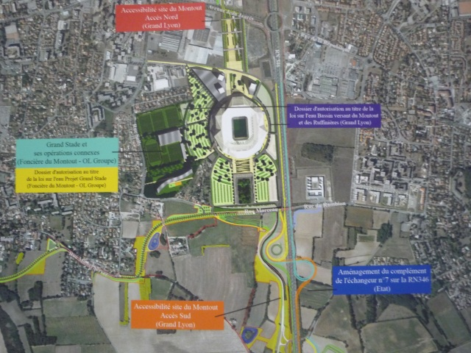
Maitrise d’ouvrage | 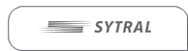
maitrise d’Œuvre | EGIS Mobilité / Algoé Consultants
description sommaire
surface | environ 120 Km²
COUT DES TRAVAUX | 185 M€. Modélisation 3D : 94 K€
CARACTERISTIQUES | Réalisation d’une Maquette Virtuelle Interactive de l’Est Lyonnais, pour la présentation du schéma de circulation lié à l’implantation du futur stade de l’Olympique Lyonnais, à Meyzieu / Décines. Représentation de près de 25 Km de voiries nouvelles ou de TCSP, des 3 parcs relais et de la zone du stade (50 ha) sous forme interactive, avec animation de trafic issue de logiciels métier pour les VL, les navettes spécifiques et les Tramway (lignes T2 et T3 réaménagées).  Réalisation de l’échangeur 7 sur RN346 pour le compte de l’Etat (DIR Centre-Est)
CALENDRIER | Avril 2010 à mars 2012
PLUS d’INFO… | http://www.grandlyon.com/fileadmin/user_upload/Pdf/territoire/Grands_Projets/Grand_stade/20100315_gl_grandstade_accessibilite_synthese.pdf

